戦争する国づくりストップ！憲法を守り・いかす共同センター
文京区湯島2-4-4全労連会館 03-5842-5611 (FAX 5842-5620)
http://www.kyodo-center.jp mail: move@zenroren.gr.jp
憲法共同センターNEWS

2016年1２月１２日 第187号
gou 号

沖縄県民に連帯を 全国行動
米軍基地反対の最前線にたつ沖縄に連帯しようと「高江オスプレイ・パッド、辺野古新基地の建設を許さない！最高裁は沖縄の民意に応える判決を行なえ」と12月10日、日比谷野外音楽堂で東京集会を開きました。基地の県外移設に反対する県民会議、「止めよう！辺野古埋め立て」国会包囲実行委員会、戦争させない・9条壊すな！総がかり行動実行委員会の３者の共催で3,900人が参加しました。現地高江でも700人、大阪でも4,000人など、全国33都道府県37か所でも連帯行動の輪が広がりました。

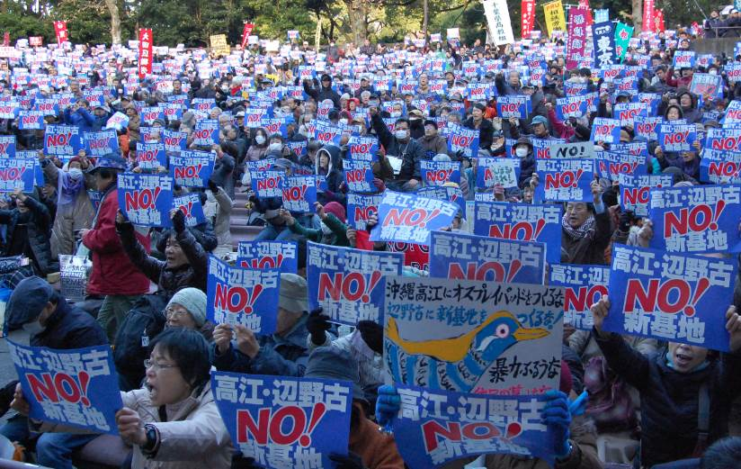
師走の気温の下がるなか、13時から集会ははじまり、主催3団体を代表して、県民会議の仲本興真（こうしん）事務局次長が、この間の経緯と現状を報告しました。「現在拘束されている5人の仲間の即時釈放と機動隊の撤退をもとめ、『民意と民主主義を守れ、基地強化を断じて許さない』運動をすすめよう」と力を込めました。国会包囲実行委員会の青木初子さんは、「沖縄のたたかいは東京のたたかい」、総がかり行動実行委員会からは、高田健氏が「安倍内閣の暴走が止まらない。安倍一強体制で好き放題だ。沖縄の人は自らの権利を主張し、本土で世論を変えていく。そのためにも沖縄『全国統一署名』を広げていこう。市民と立憲4野党で政治をかえよう」と呼びかけました。
４政党があいさつ。政党から民進党の初鹿明博衆議院議員、社民党の又市征治参議院議員は「人間としてあたり前の行動、当り前の市民としてのたたかい弾圧する行為は断じてゆるさない。国民をあげて糾弾する」、沖縄の風の糸数慶子参議院議員は、「今日は、『世界人権デー』です。日本政府は沖縄の民意を無視している。沖縄の不平等の解消、本当の意味で人権思想を根付かせたい。そのためにもアベ政治をやめさせたい」、日本共産党からは笠井亮衆議院議員があいさつし、「辺野古・高江・伊江島のトライアングルの基地強化で、オスプレイの吊り下げ訓練は断じて許せない。」と訴えました。

「高裁判決と最高裁」と題して、成蹊大学の武田真一郎教授が辺野古新基地をめぐる裁判を解説しました。「審議には2つの不備があった。審議の対象者を誤り仲井間前知事を審理したこと。国と自治体は対等であるのに辺野古が唯一の解決策としたこと」と指摘、「裁判所は良くも悪くも国民の声を聞いている。ひとりひとりが声をあげること。福岡高裁判決は破棄せよと求めよう」と呼びかけました。
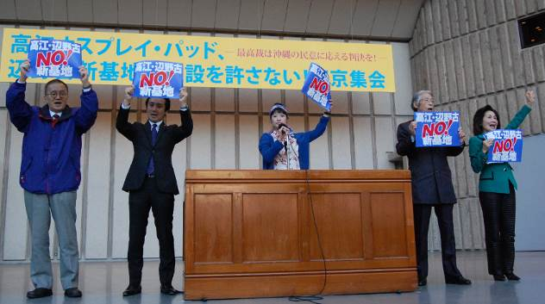
評論家の佐高信氏、第9次横田基地公害訴訟原告団の福本道夫団長、木更津／オスプレイ来るな・いらない住民の会の佐藤奈美子さんが連帯しあいさつしました。弾圧に対する抗議声明と集会アピールを提案し菱山南帆子さんのコールで、会場は辺野古ブルーのプラカードを掲げ「新基地はいらない」の連帯の声で埋め尽くされました。
参加者は、寒風の師走の買い物客でにぎわう銀座へ向けデモ行進し訴えました。

【当面の行動日程】
12月の「19日」行動 全国各地でとりくみましょう！
■名称：安倍政権の暴走止めよう！12・19国会議員会館前行動（仮称）
■日時：12月19日（月）18:30～19:30
■場所：憲法共同センターは国会図書館前に集合
■主催／戦争させない・9条壊すな！総がかり行動実行委員会

市民連合集会
■名称：衆院選挙をどうたたかうか～立憲政治の再生を～
■日時：12月21日（水）18:30～21:00
■場所：北とぴあ 東京都北区王子1-1-1（ＪＲ京浜東北線「王子駅」北口より徒歩２分）
■主催：市民連合
■内容：基調講演 石川 健治 東京大学教授
パネルディスカッション 大沢 真理（東京大学教授）山田 厚史（ジャーナリスト）
諏訪原 健（学生）山口 二郎（法政大学教授）

１月の「９の日」行動 全国各地でとりくみましょう！
＜東京都内＞
■日時：１月10日（火）12:00～13:00
■場所：ＪＲ「新宿駅」西口
■主催：憲法共同センター、東京憲法共同センター

１月の「19日」行動 全国各地でとりくみましょう！
■名称：安倍政権の暴走止めよう！自衛隊は戦地に行くな！1・19国会議員会館前行動（仮称）
■日時：１月19日（木）18:30～19:30
■場所：憲法共同センターは国会図書館前に集合
■主催／戦争させない・9条壊すな！総がかり行動実行委員会

２月の「９の日」行動 全国各地でとりくみましょう！
＜東京都内＞
■日時：２月９日（木）12:00～13:00
■場所：ＪＲ「新宿駅」西口
■主催：憲法共同センター、東京憲法共同センター （以上）

